SỞ GD & ĐT BẮC NINH  TRƯỜNG THPT LÝ THÁI TỔ | ĐỀ THI CHỌN HỌC SINH GIỎI NĂM 2015 – 2016  Môn: Hóa Lớp 11  Thời gian 120 phút (không kể thời gian phát đề)
(Đề thi có 01 trang)
Câu I. (5 điểm).
1. Cho các dung dịch sau: NH₄NO₃, (NH₄)₂SO₄, Na₂SO₄, Al(NO₃)₃, FeCl₃, NaCl, Cu(NO₃)₂, FeCl₂.
Nếu chỉ dùng Ba(OH)₂ có thể nhận biết được bao nhiêu dung dịch. Trình bày cách nhận biết.
2. Hình vẽ bên cạnh có thể dùng để điều chế chất khí nào (trong PTN) trong số các khí sau: Cl₂, NH₃, SO₂, C₂H₄. A, B có thể là chất nào, viết PTHH xảy ra.
B (lỏng)
A ( rắn)

Câu II. ( 5,0 điểm).
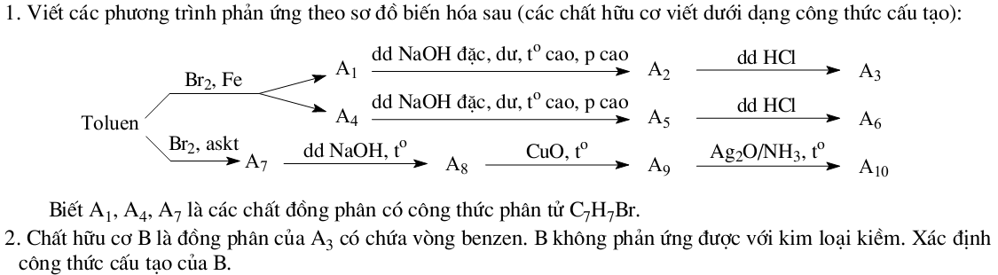
AgNO₃/NH₃, tº
3. Chất hữu cơ X mạch hở tác dụng với H₂ sinh ra propan -1-ol. Viết CTCT có thể có của X.
Câu III. (4,0 điểm).
Cho hỗn hợp G ở dạng bột gồm Al, Fe, Cu. Hòa tan 23,4 gam G bằng một lượng dư dung dịch HNO₃ đặc, nóng, thu được 30,24 lít khí NO₂. Cho 23,4 gam G vào bình A chứa 850 ml dung dịch H₂SO₄ 1M (loãng) dư, sau khi phản ứng hoàn toàn, thu được khí B. Dẫn từ từ toàn bộ lượng khí B vào ống chứa bột CuO dư nung nóng, thấy khối lượng chất rắn trong ống giảm 7,2 gam so với ban đầu.
1. Viết PTHH xảy ra và tính thành phần phần trăm theo khối lượng của mỗi chất trong G.
2. Cho dung dịch chứa m gam muối NaNO₃ vào bình A sau phản ứng giữa G với H₂SO₄ loãng ở trên, thấy thoát ra V lít khí NO (sản phẩm khử duy nhất). Tính giá trị nhỏ nhất của m để V là lớn nhất.
Giả thiết các phản ứng xảy ra hoàn toàn. Các thể tích khí đo ở điều kiện tiêu chuẩn.
Câu IV (2,0 điểm).
Oxi hóa 0,08 mol một ancol đơn chức, được hỗn hợp X gồm một axit cacboxylic, một anđehit, ancol dư và nước. Ngưng tụ X rồi chia hai phần bằng nhau. Phần một cho tác dụng hết với Na dư, được 0,504 lít khí H₂ (đktc). Phần hai cho phản ứng tráng bạc hoàn toàn được 9,72 gam Ag.
Tính phần trăm khối lượng ancol bị oxi hoá.
Câu V (4,0 điểm).
Có 2,24 lít (đktc) hỗn hợp hai anken được chia làm 2 phần bằng nhau. Phần 1 đem đốt cháy hoàn toàn rồi cho sản phẩm cháy qua dung dịch chứa 0,1mol Ca(OH)₂ thu được 7,5 gam kết tủa. Phần 2 cho tác dụng hoàn toàn với nước có xúc tác được hỗn hợp 2 ancol. Đun nóng hỗn hợp 2 ancol với H₂SO₄ đặc ở 140⁰C một thời gian được 1,63 gam hỗn hợp 3 ete. Hoá hơi lượng ete thu được thể tích bằng thể tích của 0,836 gam CO₂ (đktc).
a. Xác định 2 anken và tính phần trăm thể tích mỗi khí có trong hỗn hợp đầu.
b. Tính hiệu suất tạo ete của mỗi ancol.
(Biết: Al=27; Fe=56; Cu=64; O=16; Na=23; N=14; C=12; H=1; Ag=108; Br=80)
-----------Hết-------------
Họ tên thí sinh: ..............................................................SBD:.................................................

Hướng dẫn chấm thi HSG hóa lơp 11 năm 2015 – 2016

Câu | Nội dung | Điểm
Câu 1 | 1. Nhận biết tất cả:  Trình bày cách nhận biết đúng từng chất được 0,375. 8 = 3 điểm | 3 đ
Câu 1 | 2.  Điều chế được khí Cl₂:  A: MnO₂; KMnO₄; K₂Cr₂O₇...  B: HCl  PTHH: MnO₂ + 4HCl → MnCl₂ + Cl₂ + 2H₂O  Điều chế được khí SO₂  A: Cu; Na₂SO₃...  B: H₂SO₄ đặc; H₂SO₄ loãng, ...  PTHH: Na₂SO₃ + H₂SO₄ → Na₂SO₄ + SO₂ + H₂O | 1 đ  1 đ
Câu 2 | 1.  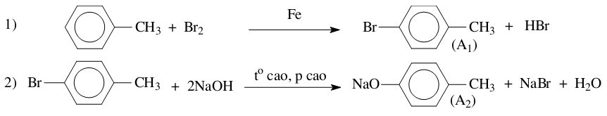  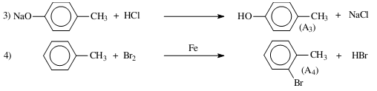  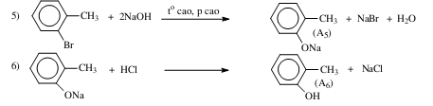  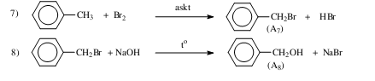  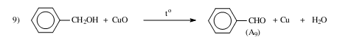  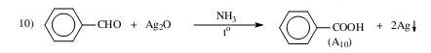 | 3 đ
Câu 2 | 2. CTCT của B là  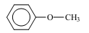 | 0,5 đ
Câu 2 | 3. CTCT của X là:  CH₃CH₂CHO; CH₂=CHCHO; CH≡CCHO; CH₂=CHCH₂OH; CH≡CCH₂OH. | 1,5 đ
Câu III. | 1.  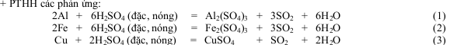  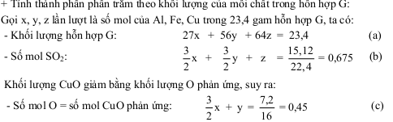  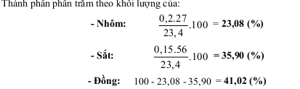 | 1,0 đ  0,75 đ  0,75
Câu III. | 2.  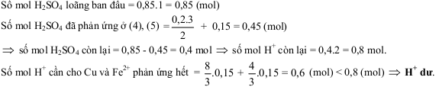 | 0,5đ  0,5  0,5
Câu 4 | RCH₂OH + 1/2O₂ → RCHO + H₂O  RCH₂OH + O₂ → RCOOH + H₂O  X gồm RCHO (x mol), RCOOH (y mol), RCH₂OH ( 0,08 –x-y), H₂O(x+y)  Phần 1  RCH₂OH + Na → RCH₂ONa + 1/2H₂  RCOOH + Na → RCOONa + 1/2H₂  H₂O + Na → NaOH + 1/2H₂  → y/2 + (0,08-x-y)/2 + (x+y)/2 = 0,045 → y=0,01  Phần 2:  TH1 nếu RCHO là HCHO  HCHO + 4AgNO₃ + 6NH₃ + 6H₂O → (NH₄)₂CO₃ + 4Ag + 4NH₄NO₃  HCOOH + 2AgNO₃ + 4NH₃ + 4H₂O → (NH₄)₂CO₃ + 2Ag + 2NH₄NO₃  → 4x + 2y = 0,18 → x=(0,18 – 2.0,01)/4=0,04 mol  → H=(x+y)/0,08 = 62,5%  TH2:  RCHO không phải HCHO  RCHO – 2Ag  → x = 0,09 >0,08 ( vô lý) | 0,5đ  0,5đ  0,25  0,5  0,25
Câu 5 | 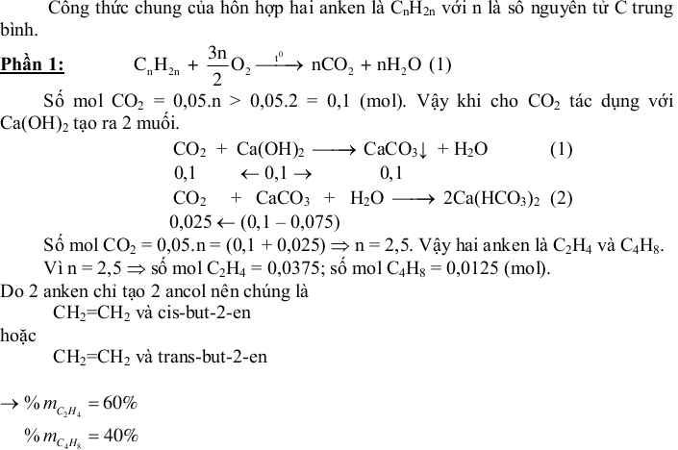  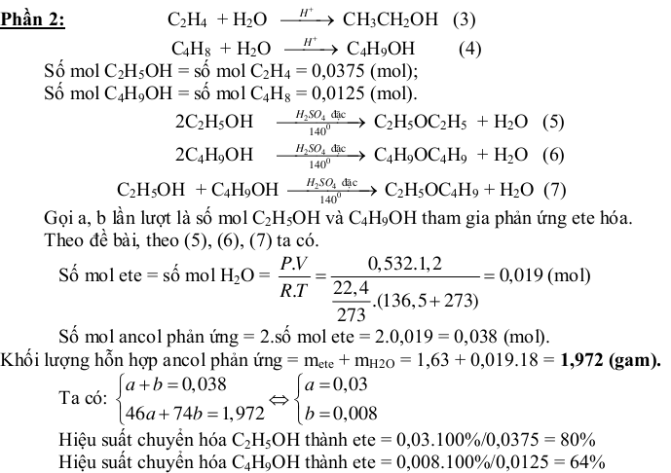 | 0,25  0,25  0,5  0,5  0,25  0,25  0,25  0,25  0,25  0,25  0,5  0,25  0,25

